Výdaje zdravotních pojišťoven
Náklady sedmi zdravotních pojišťoven, které působí v současné době v České republice, tvořily v roce 2013 více než tři čtvrtiny všech výdajů na zdravotní péči.
Z pohledu věrohodnosti dat lze konstatovat, že údaje od zdravotních pojišťoven patří mezi nejkvalitnější zdroje informací.

Výdaje na zdravotní péči podle hlavních skupin diagnóz MKN-10
V této části se budeme věnovat výdajům na zdravotní péči podle dalších rozměrů, nejprve podle hlavních skupin diagnóz vycházejících z Mezinárodní statistické klasifikace nemocí a přidružených zdravotních problémů (MKN-10). Výdaje na zdravotní péči ve zmíněném třídění je zatím možno určit pouze u zdravotní péče financované zdravotními pojišťovnami.
Tab 3.1 Výdaje na zdravotní péči podle diagnóz v mil. Kč
MKN-10 | 2000 | 2005 | 2011 | 2012 | 2013 | Index 2013/2012 | Průměrné roční tempo růstu od roku 2005  (v %)
01 Infekční a parazitární nemoci | 1 521 | 2 075 | 3 223 | 2 804 | 2 891 | 103,1 | 4,23
02 Novotvary | 7 222 | 9 013 | 19 666 | 16 080 | 19 092 | 118,7 | 9,84
03 Nemoci krve a krvetvorných orgánů | 1 237 | 2 111 | 2 469 | 1 987 | 2 502 | 125,9 | 2,14
04 Nemoci endokrinní a metabolické | 2 319 | 3 435 | 5 719 | 5 889 | 6 271 | 106,5 | 7,81
05 Poruchy duševní a poruchy chování | 3 460 | 5 029 | 7 888 | 7 661 | 7 737 | 101,0 | 5,53
06 Nemoci nervové soustavy | 1 821 | 2 814 | 6 303 | 5 876 | 7 010 | 119,3 | 12,09
07 Nemoci oka | 1 717 | 2 202 | 3 187 | 3 155 | 3 374 | 106,9 | 5,48
08 Nemoci ucha | 483 | 651 | 1 021 | 1 101 | 1 157 | 105,1 | 7,45
09 Nemoci oběhové soustavy | 7 464 | 16 263 | 26 932 | 21 769 | 21 595 | 99,2 | 3,61
10 Nemoci dýchací soustavy | 4 450 | 5 980 | 8 520 | 7 976 | 8 377 | 105,0 | 4,30
11 Nemoci trávicí soustavy | 8 903 | 10 835 | 14 034 | 13 012 | 13 189 | 101,4 | 2,49
12 Nemoci kůže | 1 053 | 1 461 | 2 232 | 2 086 | 2 313 | 110,9 | 5,91
13 Nemoci svalové, kosterní a pojivové tkáně | 5 962 | 8 761 | 9 725 | 12 112 | 12 511 | 103,3 | 4,55
14 Nemoci močové a pohlavní soustavy | 6 145 | 7 579 | 11 970 | 12 176 | 12 584 | 103,4 | 6,54
15 Těhotenství, porod a šestinedělí | 1 435 | 1 808 | 2 606 | 2 443 | 2 423 | 99,2 | 3,73
16 Stavy vzniklé v perinatálním období | 839 | 1 131 | 1 933 | 1 676 | 1 655 | 98,7 | 4,87
17 Vrozené vady a deformace | 273 | 673 | 1 019 | 991 | 990 | 99,9 | 4,94
18 Příznaky, znaky …^{*)} | 2 376 | 3 739 | 5 714 | 6 010 | 6 254 | 104,1 | 6,64
19 Poranění, otravy aj. | 5 126 | 6 426 | 5 889 | 8 839 | 8 937 | 101,1 | 4,21
20 Vnější příčiny nemocnosti a úmrtnosti | 115 | 105 | 69 | 84 | 90 | 107,7 | -1,84
21 Faktory ovlivňující zdravotní stav | 5 528 | 8 604 | 14 928 | 15 756 | 17 167 | 109,0 | 9,02
00 Neznámá diagnóza | 46 345 | 69 399 | 67 809 | 76 552 | 66 388 | 86,7 | -0,55
Celkem | 115 792 | 170 093 | 222 856 | 226 035 | 224 506 | 99,3 | 3,53
*) Kompletní název kapitoly 18 : Příznaky, znaky a abnormální klinické a laboratorní nálezy nezařazené jinde
Zdroj: Zdravotnické účty 2000-2013

V meziročním srovnání byl zaznamenán opětovný nárůst nákladů na léčbu onemocnění krve (+25 %), novotvarů a nemocí nervové soustavy (shodně +19 %). V roce 2013 se nepotvrdil předchozí výrazný nárůst nákladů na léčení poranění, otrav a některých jiných následků vnějších příčin. Je tedy zřejmé, že tehdejší zvýšené náklady souvisely s aférou kolem ilegální výroby lihovin, které obsahovaly jedovatý metylalkohol. V této souvislosti vzrostly v roce 2012 výdaje na léčbu pacientů, nákup léků i testovacích vzorků alkoholu.
Graf 3.1 Porovnání výdajů na zdravotnictví podle diagnóz v letech 2000 a 2013 v mil. Kč
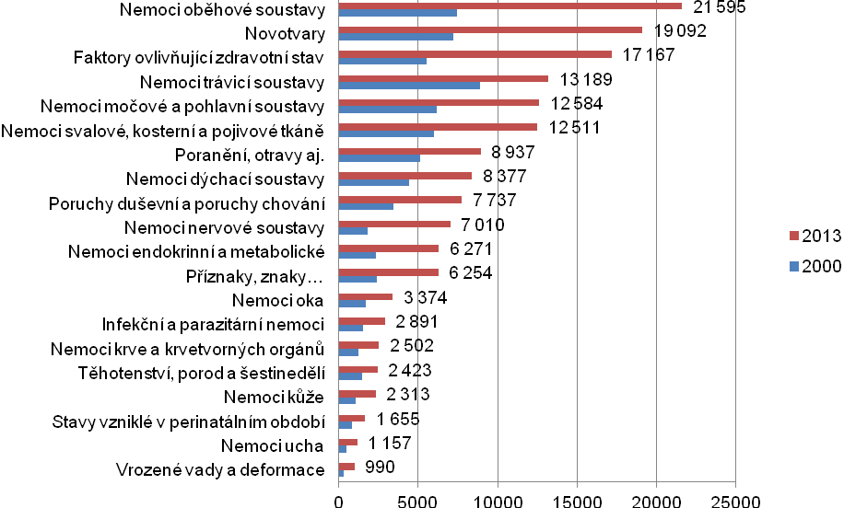
Zatímco v roce 2000 nemoci trávicí soustavy vykázaly největší objem výdajů, v ostatních letech bylo nejvíce finančních prostředků vynaloženo na léčení nemocí oběhové soustavy a novotvarů. Uvedené skupiny onemocnění současně patří dlouhodobě k nejčastějším příčinám úmrtí v České republice. V roce 2013 se náklady na léčbu onkologických onemocnění zvýšily v meziročním srovnání téměř o pětinu na 19,1 miliard Kč. Výdaje na léčbu onemocnění oběhové soustavy zůstaly oproti roku 2012 stabilní 21,6 miliard Kč.
Graf 3.1a Nárůst výdajů na zdravotnictví podle diagnóz 2000 - 2013 v mil. Kč
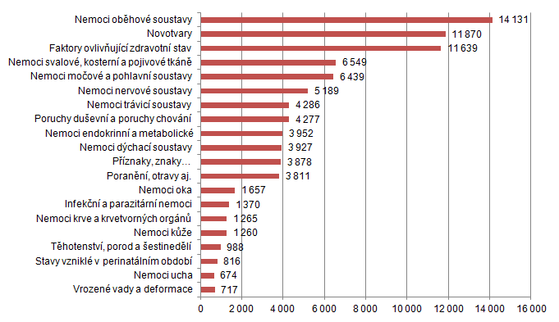
Z grafu je patrné, že za uplynulých 13 let, tedy od roku 2000, se nejvíce zvýšily náklady na léčení nemocí oběhové soustavy - o více než 14 miliard Kč. U novotvarů a diagnózy s názvem faktory ovlivňující zdravotní stav (zahrnuje např. speciální vyšetření očí, zubů, uší, genetické poradny, pozorování pro podezření na různá onemocnění atd.) vzrostly náklady ve stejném období o 11 miliard Kč.
Nyní se zaměříme na výdaje na zdravotní péči strukturované podle věku a pohlaví. Každá věková skupina má odlišný počet pojištěnců, který přímo úměrně ovlivňuje výši celkových vynaložených výdajů. Při vyčíslení výdajů na jednoho pojištěnce se ukazuje jako potřebné vzít v úvahu i věk pojištěnce, protože v různém věku se stejná nemoc projevuje různě, odlišnou délkou léčení, různými komplikacemi, odlišným průběhem a tudíž i různými výdaji. Velmi zajímavé je také srovnání výdajů na zdravotní péči poskytovanou mužům a ženám. Ženy se obecně dožívají vyššího věku než muži, i proto je výše uvedená struktura výdajů členěná dle věku a pohlaví odlišná.
Tab 3.2 Výdaje na zdravotní péči podle věku a pohlaví v mil. Kč
 | 2000 |  | 2005 |  | 2011 |  | 2012 |  | 2013 |  | Index 2013/2012
 | Muži | Ženy | Muži | Ženy | Muži | Ženy | Muži | Ženy | Muži | Ženy | Muži | Ženy
Do 4 let | 2 464 | 2 062 | 3 346 | 2 762 | 5 321 | 4 475 | 5 022 | 4 314 | 5 396 | 4 502 | 107,4 | 104,4
5-9 | 1 675 | 1 493 | 1 910 | 1 607 | 2 639 | 2 094 | 2 708 | 2 162 | 2 845 | 2 321 | 105,0 | 107,4
10-14 | 1 925 | 1 778 | 2 369 | 2 190 | 2 403 | 2 168 | 2 451 | 2 467 | 2 459 | 2 424 | 100,3 | 98,3
15-19 | 1 939 | 2 219 | 2 293 | 2 744 | 2 658 | 3 074 | 2 571 | 2 992 | 2 473 | 2 972 | 96,2 | 99,3
20-24 | 2 189 | 3 090 | 2 170 | 2 939 | 2 608 | 3 465 | 2 679 | 3 546 | 2 685 | 3 501 | 100,2 | 98,7
25-29 | 2 293 | 3 550 | 2 963 | 4 813 | 3 077 | 4 735 | 3 086 | 4 700 | 3 216 | 4 733 | 104,2 | 100,7
30-34 | 1 939 | 2 771 | 3 232 | 4 817 | 4 159 | 6 240 | 4 056 | 6 063 | 3 894 | 5 864 | 96,0 | 96,7
35-39 | 2 084 | 2 774 | 2 942 | 3 912 | 4 806 | 6 312 | 5 026 | 6 588 | 5 132 | 6 769 | 102,1 | 102,8
40-44 | 2 594 | 3 234 | 3 466 | 4 173 | 4 558 | 5 188 | 4 664 | 5 446 | 4 932 | 5 724 | 105,8 | 105,1
45-49 | 3 832 | 4 667 | 4 529 | 5 241 | 5 450 | 6 123 | 5 596 | 6 203 | 4 096 | 6 269 | 73,2 | 101,1
50-54 | 5 049 | 5 877 | 7 009 | 7 438 | 6 831 | 7 082 | 6 524 | 6 943 | 6 310 | 6 929 | 96,7 | 99,8
55-59 | 5 005 | 5 116 | 9 035 | 8 613 | 10 392 | 9 515 | 10 267 | 9 394 | 9 695 | 9 043 | 94,4 | 96,3
60-64 | 3 954 | 4 403 | 8 299 | 8 016 | 13 045 | 11 435 | 12 875 | 11 373 | 12 573 | 10 782 | 97,7 | 94,8
65-69 | 4 235 | 5 269 | 6 840 | 7 128 | 12 182 | 11 669 | 13 200 | 12 374 | 13 637 | 12 535 | 103,3 | 101,3
70-74 | 4 258 | 5 790 | 7 012 | 8 131 | 9 187 | 9 815 | 9 807 | 10 325 | 10 182 | 10 552 | 103,8 | 102,2
75-79 | 3 320 | 5 573 | 5 785 | 8 130 | 7 433 | 9 574 | 7 339 | 9 382 | 7 268 | 8 957 | 99,0 | 95,5
80-84 | 1 233 | 2 520 | 3 389 | 6 324 | 5 114 | 8 360 | 5 238 | 8 429 | 5 198 | 8 284 | 99,2 | 98,3
85+ | 927 | 2 691 | 1 225 | 3 302 | 2 824 | 6 846 | 3 052 | 7 174 | 3 091 | 7 265 | 101,3 | 101,3
Celkem | 50 914 | 64 878 | 77 814 | 92 279 | 104 687 | 118 169 | 106 160 | 119 875 | 105 081 | 119 425 | 99,0 | 99,6
Celkový součet | 115 792 |  | 170 093 |  | 222 856 |  | 226 035 |  | 224 506 |  | 99,3
Zdroj: Zdravotnické účty 2000-2013

V roce 2013 se vyskytovaly vyšší výdaje na zdravotní péči u mužů ve věkových skupinách 0-14 a 55- 69. V ostatních věkových skupinách byly zaznamenány vyšší náklady v případě žen. Nejvyšší výdaje se objevují u obou pohlaví ve věkové skupině 65-69 let. V porovnání s rokem 2012 nejvíce vzrostly výdaje u mužů nejmladší věkové kategorie 00-04 let a ve skupině dívek ve věku 10-14 let (shodně o 7,4%).
Z časového hlediska se od roku 2000 celkové výdaje v běžných cenách zvýšily o 93,9 %, přičemž v případě mužů o 106,4 % a v případě žen o 84,1 %. Největší nárůst výdajů na zdravotní péči u mužů i žen byl zaznamenán u věkové skupiny 80-84 let. Naopak nejméně vzrostly výdaje na zdravotní péči u obou pohlaví ve věkové skupině 20-24 let.
Graf 3.2 Výdaje na zdravotní péči podle věku a pohlaví v roce 2013 (v mil. Kč)
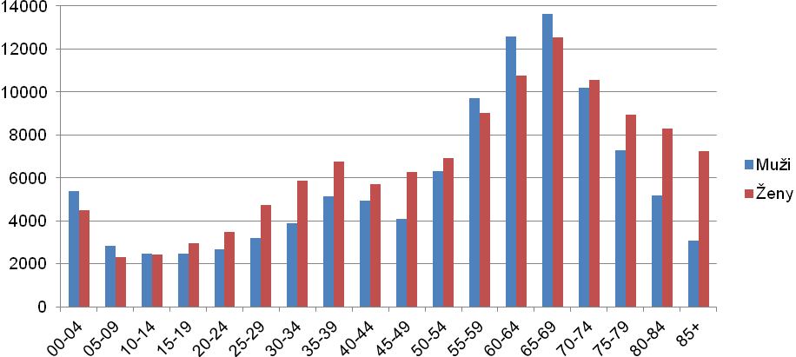
Zajímavou strukturu mají výdaje na zdravotní péči na jednoho pojištěnce podle pohlaví a věku. Obecně lze říci, že výdaje na zdravotní péči rostou s věkem a v jednotlivých věkových skupinách se jejich výše liší i v závislosti na pohlaví. Tabulka o počtu pojištěnců podle věku a pohlaví je uvedena v příloze (viz tabulka 8).
Tab 3.3 Průměrné výdaje na zdravotní péči na jednoho pojištěnce podle věku a pohlaví (v Kč)
 | 2000 |  | 2005 |  | 2011 |  | 2012 |  | 2013
 | Muži | Ženy | Muži | Ženy | Muži | Ženy | Muži | Ženy | Muži | Ženy
Do 4 let | 10 796 | 9 542 | 13 700 | 11 962 | 17 598 | 15 443 | 16 366 | 14 737 | 18 272 | 16 000
5-9 | 5 519 | 5 189 | 8 231 | 7 316 | 10 496 | 8 800 | 10 224 | 8 623 | 10 387 | 8 928
10-14 | 5 742 | 5 561 | 7 902 | 7 698 | 10 306 | 9 842 | 10 289 | 10 949 | 10 390 | 10 836
15-19 | 5 440 | 6 531 | 6 847 | 8 572 | 9 241 | 11 279 | 9 398 | 11 528 | 9 750 | 12 363
20-24 | 4 908 | 7 264 | 6 021 | 8 648 | 7 755 | 10 782 | 7 887 | 11 021 | 8 136 | 11 222
25-29 | 5 300 | 8 642 | 6 632 | 11 504 | 9 049 | 13 978 | 8 604 | 13 880 | 9 157 | 14 317
30-34 | 5 458 | 8 231 | 7 372 | 11 626 | 9 612 | 15 357 | 9 683 | 15 431 | 9 843 | 15 830
35-39 | 5 918 | 8 274 | 8 271 | 11 670 | 10 620 | 14 715 | 10 610 | 14 718 | 10 878 | 15 220
40-44 | 7 267 | 9 336 | 9 797 | 12 421 | 12 645 | 15 276 | 12 456 | 15 364 | 12 706 | 15 635
45-49 | 9 518 | 11 638 | 13 031 | 15 472 | 15 314 | 18 072 | 15 399 | 17 868 | 11 396 | 18 327
50-54 | 12 704 | 14 432 | 17 967 | 18 896 | 20 694 | 21 888 | 20 024 | 21 709 | 19 769 | 22 252
55-59 | 16 532 | 15 722 | 23 709 | 21 546 | 28 326 | 25 188 | 28 033 | 24 874 | 27 214 | 24 736
60-64 | 18 382 | 17 655 | 29 626 | 25 426 | 37 182 | 29 514 | 36 248 | 29 183 | 36 041 | 28 301
65-69 | 21 460 | 20 938 | 35 787 | 30 171 | 46 945 | 37 454 | 46 807 | 36 747 | 46 061 | 35 699
70-74 | 25 755 | 23 636 | 44 281 | 36 516 | 54 735 | 43 829 | 54 979 | 43 739 | 54 076 | 42 691
75-79 | 28 252 | 26 370 | 47 936 | 40 273 | 61 813 | 51 229 | 61 022 | 50 649 | 61 010 | 49 149
80-84 | 30 148 | 29 635 | 48 147 | 42 438 | 63 923 | 55 175 | 63 194 | 54 724 | 62 642 | 54 261
85+ | 25 710 | 29 045 | 45 399 | 44 718 | 66 213 | 61 045 | 66 791 | 60 721 | 67 400 | 60 563
Průměr | 10 099 | 12 273 | 15 463 | 17 644 | 20 646 | 22 427 | 20 539 | 22 414 | 20 555 | 22 608
Zdroj: Zdravotnické účty 2000-2013

Výdaje na jednoho pojištěnce se odlišují zejména v závislosti na věku a částečně i na pohlaví. Důvodem je čerpání velmi odlišné zdravotní péče u každé věkové skupiny. V roce 2013 byly poměrně vysoké výdaje na jednoho pojištěnce vykazovány ve skupině 00-04 let, pak jejich hodnota klesala až na 8 136 Kč u mužů (20-24 let) resp. 8 928 Kč u žen (5-9 let). Následně se výdaje na zdravotní péči zvyšovaly s narůstajícím věkem. Tuto situaci přehledně zachycuje graf 3.3a.
Celkově byly v roce 2013 průměrné výdaje na jednu ženu (22 608 Kč) o 10 % vyšší než průměrné výdaje na jednoho muže (20 555 Kč). Časem se tento rozdíl snižuje; v roce 2000 činil 21,5 % a o pět let později 14,1 %.
Graf 3.3a Průměrné výdaje na zdravotní péči podle věku a pohlaví v roce 2013 (v Kč)
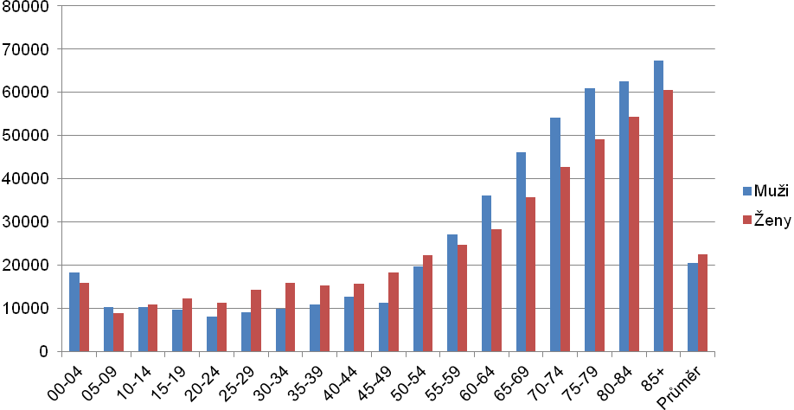
Od roku 2000 vzrostly průměrné výdaje na jednoho pojištěnce - muže o 104 % a na jednu ženu o 83 %. Největší nárůst výdajů byl zaznamenán u obou pohlaví ve skupině 85 a více let. Naopak nejméně vzrostly výdaje ve věkové skupině 45-49 let (muži) a 50-54 let (ženy).
Graf 3.3b Porovnání výdajů na jednoho muže v letech 2000 a 2013
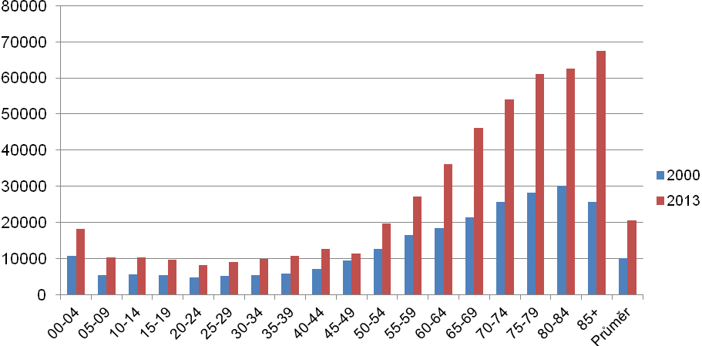

Graf 3.3c Porovnání výdajů na jednu ženu v letech 2000 a 2013
